Задание 4. Что делает мальчик? Когда мальчик проснулся, умылся (почистил зубы), оделся, позавтракал? Какое это время суток? Соедини картинки-действия с картинкой «утро».
Вариант 1.

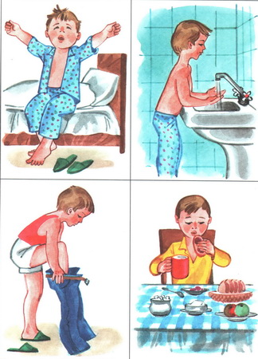

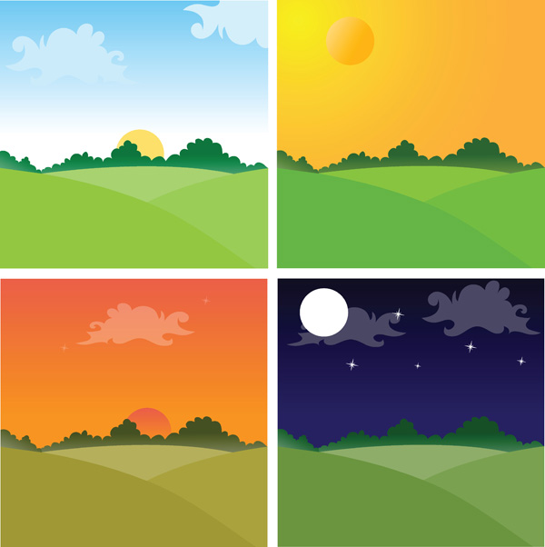

Вариант 2.

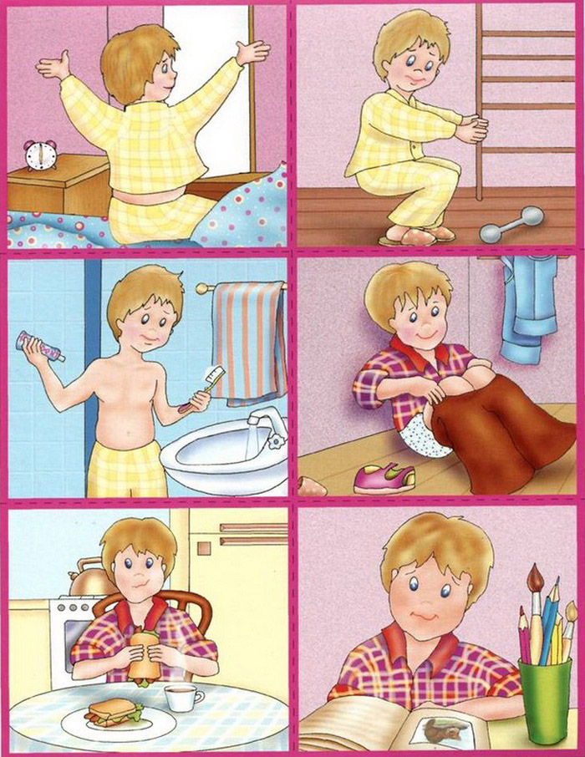

Вариант 3.

